**Ερωτηματολόγιο**

**1.Που θα λειτουργεί ο εξοπλισμός;**

Στην φαρμακαποθήκη.

**2.Υπάρχει μια τοποθεσία ή πολλές;**

Μια.

**3.Υπάρχουν περιβαλλοντικοί περιορισμοί όπως θερμοκρασία,υγρασία ή μαγνητικές παρεμβολές;**

Όχι.

**4.H είσοδος προέρχεται από ένα ή περισσότερα άλλα συστήματα;**

Από ένα σύστημα,τον σταθερό υπολογιστή.

**5.Ποιος θα χρησιμοποιήσει το σύστημα;**

Τέσσερεις. Διαχειριστής, Αποθηκάριος, Μάρκετινγκ, Πωλητές

**6.Θα υπάρχουν διαφορετικοί τύποι χρηστών;**

Ναι.

**7.Τι είδους εκπαίδευση θα απαιτηθεί για κάθε τύπο χρήστη;**

Δεν χρειάζεται ιδιαίτερη εκπαίδευση.Λίγη ώρα εξάσκηση.

**8.Πόσο εύκολο θα είναι για ένα χρήστη να κατανοήσει και να χρησιμοποιήσει το σύστημα;**

Αρκετά εύκολο.

**9.Τι θα κάνει το σύστημα;**

H εφαρμογή λογισμικού που θα αναπτυχθεί θα έχει τη δυνατότητα: α) Να μπορεί να αποθηκεύσει με τυποποιημένο τρόπο εύκολα όλα τα φάρμακα και τα παραφαρμακευτικά προϊόντα και να διαχειρίζεται ένα σύστημα αποθήκευσης που θα επιτρέπει σε ένα χρήστη ανάλογα με τα δικαιώματα πρόσβασης που θα έχει στο σύστημα να γνωρίζει: 1) Το υπολειπόμενο στοκ για φάρμακα ή παραφαρμακευτικά προϊόντα ανά εταιρία - βιομηχανία παρασκευής των προϊόντων αυτών και ανά κατηγορία (π.χ. φάρμακα για την πίεση). 2) Το ρυθμό πώλησης των φαρμάκων και της κατηγορίας φαρμάκων. 3) Ειδοποιήσεις όταν ο αριθμός των τεμαχίων από ένα συγκεκριμένο φάρμακο ή παραφαρμακευτικό προϊόν μειωθεί κάτω από ένα ελάχιστο όριο που πρέπει να μπορεί να ρυθμιστεί παραμετρικά. 4) Πληροφορίες που αφορούν την ημερομηνία λήξης των φαρμάκων, το κόστος αγοράς, την τιμή πώλησης, την ποιότητα τους (πραγματικά φάρμακα ή φασόν). 5) Αυτόματη κωδικοποίηση / Προϊόν / Κατηγορία / Προμηθευτή. 6) Πρόβλεψη κερδοφόρων φαρμάκων και παραφαρμακευτικών προϊόντων. β) Να έχει τη δυνατότητα να ενεργοποιήσει μηχανές και διατάξεις στο χώρο της αποθήκης ώστε να είναι δυνατό με ημιαυτόματο τρόπο να γίνεται η συλλογή των φαρμάκων και παραφαρμακευτικών προϊόντων για κάθε παραγγελία φαρμακείου που πρέπει να ετοιμαστεί. γ) Να μπορεί να διαχειριστεί παραγγελίες φαρμακοποιών σε φάρμακα και παραφαρμακευτικά προϊόντα από ένα πλήθος από διαφορετικούς πωλητές που θα αμείβονται ανάλογα με τις πωλήσεις τους: 1) Θα πρέπει κάθε πωλητής να μπορεί να δημιουργήσει το δικό του προσωπικό πελατολόγιο (από φαρμακοποιούς) από τους οποίους θα δέχεται παραγγελίες για προϊόντα. 2) Η καταχώρηση των φαρμάκων και παραφαρμακευτικών προϊόντων θα πρέπει να γίνεται με τέτοιο τρόπο ώστε να μπορεί να γνωρίζει ανά φάρμακο και φαρμακοποιό τον μηνιαίο και τον ετήσιο τζίρο καθώς και τον αριθμό των τεμαχίων / προϊόν που πουλήθηκαν. 3) Διαχείριση συστήματος ενημέρωσης της αποθήκης για κάθε νέα παραγγελία ώστε αυτή να μπορεί να ετοιμαστεί από την αποθήκη και ενημέρωση από την αποθήκη όταν αυτή θα έχει ολοκληρωθεί. 4) Διαχείριση συστήματος διανομής στα φαρμακεία από ένα ή περισσότερους διανομείς και ενημέρωση μόλις παραδοθεί η παραγγελία. δ) Να κάνει τιμολόγηση κάθε παραγγελίας πριν αυτή φύγει για διανομή στα φαρμακεία: 1) Να παρακολουθεί τον ετήσιο τζίρο / φαρμακείο και τον ρυθμό πληρωμής των τιμολογίων. 2) Να καταχωρεί τα τιμολόγια σε ηλεκτρονική μορφή ώστε να υπάρχει η δυνατότητα αναζήτησής τους / φαρμακείο – φαρμακοποιό και με ημερομηνία. 3) Να παρέχει στατιστικά στοιχεία για τις ετήσιες πωλήσεις / φαρμακείο / προϊόν και τον συνολικό ετήσιο τζίρο καθώς και τα κέρδη ανάλογα με τα ποσοστά κέρδους / προϊόν. ε) Η εφαρμογή πρέπει να είναι φιλική στο χρήστη. στ) Να επιτρέπει τη διαχείριση από διαφορετικούς χρήστες με συγκεκριμένα δικαιώματα και κωδικούς εισόδου

**10.Πότε θα κάνει αυτές τις ενέργειες το σύστημα;**

Όταν ζητηθεί από τον χρήστη.

**11.Υπάρχουν διαφορετικοί τρόποι λειτουργίας;**

Όχι.

**12.Υπάρχουν περιορισμοί στην ταχύτητα εκτέλεσης,το χρόνο απόκρισης ή την ικανότητα διεκπεραίωσης;**

Όχι.

**13) Θα εκτυπώνονται δεδομένα; Αν ναι σε ποια μορφή και ποια; Πως θα είναι το τελικό έγγραφο προς εκτύπωση;**

Ναι ,θα εκτυπώνονται δεδομένα για το φάρμακο όπως:

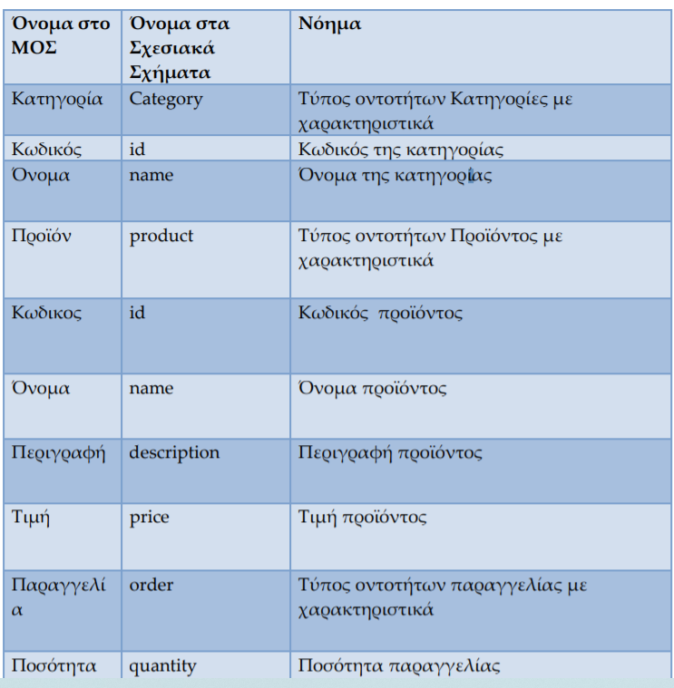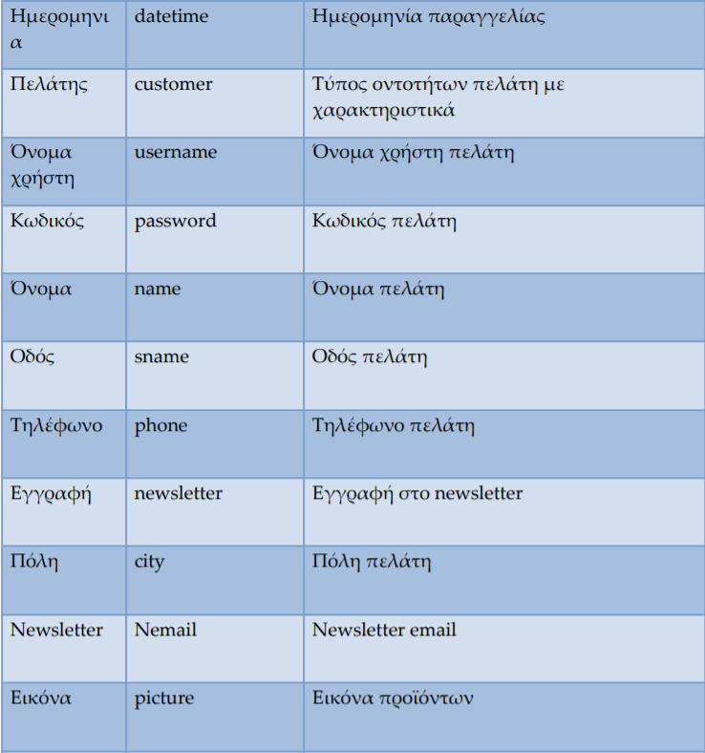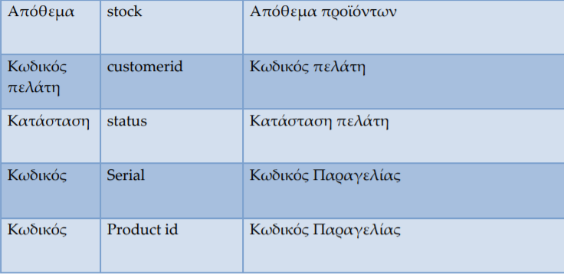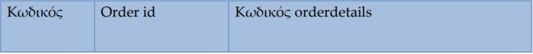

**14.Πόσο συχνά θα παραλαμβάνονται ή θα αποστέλλονται τα δεδομένα;**

Όποτε υπάρχει παραγγελία.

|  |
| --- |
| **15.Τι τροποποιήσεις θα υφίστανται τα δεδομένα; (Πράξεις για υπολογισμούς πχ. Για στατιστικά, αγορές). Σε ποια δεδομένα έχει πρόσβαση ο κάθε χρήστης;** |
| Θα γίνεται επεξεργασία των δεδομένων από τους χρήστες. |

**16.Σε ποιο βαθμό ακρίβειας θα πρέπει να γίνονται οι υπολογισμοί;**

Άριστο βαθμό ακρίβειας,χωρίς λάθη.

**17.Πρέπει κάποια δεδομένα να διατηρούνται για κάποια χρονική περίοδο;**

Ναι,είναι απαραίτητο.

**18.Τι ικανότητες πρέπει να έχουν οι τεχνολόγοι ανάπτυξης;**

Άριστες.

**19.Πόσος φυσικός χώρος θα καλυφθεί από το σύστημα;**

Μικρός αφού θα υπάρχει η εφαρμογή στον υπολογιστή της φαρμακοαποθήκης.

**20.Υπάρχει όριο για το χρηματικό ποσό που θα δαπανηθεί για την ανάπτυξη του λογισμικού;**

Δεν μπορεί να εκτιμηθεί ακόμα.

**21.Πρέπει η πρόσβαση στο σύστημα ή στις πληροφορίες να ελέγχεται;**

Ναι ,από τον διαχειριστή.

**22. Πόσο συχνά θα δημιουργούνται αντίγραφα ασφαλείας του συστήματος;**

Κάθε μήνα.

**23. Πρέπει τα αντίγραφα ασφαλείας να αποθηκεύονται σε διαφορετική τοποθεσία;**

Όχι απαραίτητα.

**24. Πρέπει να ληφθούν προφυλάξεις για την περίπτωση πυρκαγιάς, πλημμύρας ή κλοπής;**

Ναι.

**25.Πρέπει το σύστημα να εντοπίζει και να απομονώνει τα σφάλματα;**

Ναι.

**26.Ποιος είναι ο προσυμφωνημένος χρόνος ανάμεσα στις δυσλειτουργίες;**

Εξαρτάται.

**27.Υπάρχει μέγιστος επιτρεπόμενος χρόνος για την επανεκκίνηση του συστήματος μετά από κάποια δυσλειτουργία;**

Όχι.

**28.Πρέπει η συντήρηση να διορθώνει μόνο λάθη ή πρέπει επίσης να περιλαμβάνει την βελτίωση του συστήματος;**

Η συντήρηση πρέπει να διορθώνει και τα λάθη αλλά και να βελτιώνει το σύστημα.

**29.Ποιος θα είναι υπεύθυνος για αυτήν ;**

Θα υπάρχει ένας διαχειριστής που θα ελέγχει τα πάντα και θα έχει πρόσβαση παντού.

**30.Πώς θα συγκεντρώνονται τα στοιχεία από τις εταιρείες, τους φαρμακοποιούς;**

Θα καταχωρούνται από τους χρήστες της εφαρμογής.

**31.Θα γίνεται αυτόματα η λήψη των στοιχείων αυτών ή θα προστίθενται από κάποιον;**

Θα προστίθενται από τον χρήστη ή από τους πωλητές.

**32.Πόσο συχνά θα αλλάζουν τα στοιχεία;**

Ανάλογα τις παραγγελίες.

**33.Πόσα διαφορετικά είδη φαρμάκων υπάρχουν;**

Υπάρχουν πολλά είδη φαρμάκων στην αποθήκη μας τα οποία είναι χωρισμένα σε κατηγορίες

**34.Πόσο συχνά γίνεται η προμήθεια ενός φαρμάκου;**

Εξαρτάται από το είδος και την κατανάλωση του καθενός.

**35.Πότε θα καταγράφονται τα στοιχεία του φαρμάκου;**

Κατά την παραλαβή.

**36.Ποια στοιχεία θα καταγράφονται κατά την αποστολή της παραγγελίας;**



**37.Τι λειτουργικό σύστημα έχετε στον υπολογιστή σας;**

Windows 10.

**38.Θέλετε να μπορείτε να κάνετε τροποποίηση των δεδομένων;**

Ναι ανάλογα με τον χρήστη ,ο καθένας θα μπορεί να κάνει τροποποιήσεις εκεί που θα έχει πρόσβαση.

**39.Ποιοι θα μπορούν να καταχωρούν τα δεδομένα;**

Οι χρήστες της εφαρμογής που θα έχουν τα αντίστοιχα δικαιώματα.

**40.Τι είδους δεδομένα θα καταχωρούνται;**

Δεδομένα για το κάθε προϊόν της φαρμακαποθήκης.

**41.Με ποιον τρόπο θα παρουσιάζονται στην οθόνη;**

Σε λίστα.

**42.Σε τι είδους υπολογιστή θα εκτελείται η εφαρμογή;**

Σταθερό υπολογιστή.

**43.Θα υπάρχει ανάγκη να εκτελείτε η εφαρμογή και σε άλλο λειτουργικό σύστημα;**

Όχι.

**44.Σε ποια γλώσσα προγραμματισμού θα αναπτυχθεί;**

Δεν γνωρίζω από γλώσσες προγραμματισμού.

**45. Υπάρχει ανάγκη να εκτελείται σε διαφορετικά περιβάλλοντα;**

Όχι.

**46.Πόσο γρήγορος θα είναι ο Η/Υ;**

Κανονική ταχύτητα.

47.Τι μνήμη απαιτείται;

======

**48.Πόση πρέπει να είναι η μέγιστη χωρητικότητα του σκληρού δίσκου;**

Χωρητικότητα του δίσκου 250G.

**49.Τι μορφή θα έχουν τα τιμολόγια;**

Ηλεκτρονική

**50.Με ποιον τρόπο θα αντλούνται τα στοιχεία για την εκτύπωση των αποδείξεων και των τιμολογίων;**

Θα περνάνε τα στοιχεία από τη βάση δεδομένων.

**51.Ποια επιπλέον στατιστικά στοιχειά θα πρέπει να εμφανίζει η οθόνη;**

--------------------

**52.Τι τύπο εκτυπωτή θα χρησιμοποιείται από το σύστημα;**

Κανονικό

**53.Θα εμφανίζονται εικόνες από τα προϊόντα στην οθόνη;**

Όχι.

**54.Θα υπάρχει κωδικός ασφαλείας στο σύστημα;**

Ναι

**55.Τι μορφή θα έχει;**

Θα αποφασίσει ο διαχειριστής.

**56.Πως θα εξασφαλίζεται η μικρή ή μηδενική πιθανότητα προσβολής του;**

--------------------------------

**57.Πόσοι θα είναι οι χρήστες με δικαίωμα πρόσβασης;**

ο διαχειριστής ,ο φαρμακοαποθηκάριος και οι πωλητές

**58.Πόσο συχνά θα λαμβάνονται αντίγραφα ασφαλείας;**

Κάθε μήνα.

**59.Θα υπάρχουν διαφορετικά δικαιώματα χρήσης στο σύστημα;**

Ναι ,ο διαχειριστής θα έχει πρόσβαση παντού.

**60.Για ποιους τύπους δεδομένων θα λαμβάνονται αντίγραφα ασφαλείας;**

Για όλα.

**61.Που θα αποθηκεύονται τα αντίγραφα ασφαλείας;**

Στον υπολογιστή.

**62.Πρέπει να ληφθούν προφυλάξεις για την περίπτωση πυρκαγιάς, πλυμμήρας ή κλοπής;**

Ναι

**63.Θα ληφθούν υπόψη κανόνες προστασίας του Η/Υ ως μηχανής στο χώρο που θα τοποθετηθεί;**

Ναι

**64.Θα συνδέεται ο Η/Υ στο διαδίκτυο;**

Όχι.

**65.Θα υπάρχει δυνατότητα προστασίας από εξωτερικές εισβολές(ιους κ.τλ.);**

Ναι, είναι απαραίτητο.

**66.Μπορεί να γίνει εκτίμηση του κόστους του έργου;**

Δεν μπορεί να εκτιμηθεί ακόμα.

**67.Ποιοι κίνδυνοι μπορούν να επηρεάσουν τη λειτουργία του συστήματος;**

* Ηλεκτρικοί κίνδυνοι
* Μηχανικοί κίνδυνοι
* Περιβαλλοντικοί κίνδυνοι
* Κακή συντήρηση
* Κακή χρήση
* Λάθος εισαγωγή στοιχείων

**68.Τι είδους προϊόντα υπάρχουν στην φαρμακαποθήκη;**

Πολλά ,τα οποία θα κατηγοριοποιηθούν ανάλογα με το είδος τους.

**69.Θα γίνει καταγραφή όλων των προϊόντων;**

Ναι, είναι απαραίτητο.

70**.Ποιο θα είναι το ποσοστό κέρδους της φαρμακαποθήκης;**

Θα υπολογίζεται.

**71.Με ποιο τρόπο θα καθορίζεται το κέρδος**;

----------------

**72.Θα υπολογίζεται ως στατιστικό στοιχείο το ετήσιο κέρδος;**

Ναι

**73.Θα υπάρχει τρόπος προστασίας του χρήστη από λανθασμένη εισαγωγή στοιχείων και τιμών;**

Ναι, θα εμφανίζεται παράθυρο λάθους

**74.Θα είναι η εφαρμογή φιλική προς τον χρήστη;**

Είναι επιθυμητό και απαραίτητο.

**75.Τι ενέργειες θα πρέπει να γίνουν ή τι μέτρα θα πρέπει να ληφθούν ώστε η εφαρμογή να είναι φιλική προς το χρήστη;**

Να είναι όσο το δυνατόν πιο εύκολη και κατανοητή.

**76.Θα υπάρχουν προβλήματα από υπερβολική θέρμανση, ψύξη ή υγρασία;**

Πρέπει να είναι απίθανη η παρουσία τέτοιων κινδύνων.

**77.Θα υπάρχουν είσοδοι από άλλα συστήματα;**

Όχι.

**78.Ποιες είναι οι ικανότητες των χρηστών;**

Θα μπορούν να εισάγουν δεδομένα και να καταγράφουν νέες παραγγελίες

**79.Θα πρέπει να εκπαιδευτούν για να χρησιμοποιήσουν την εφαρμογή;**

Ναι, όλοι.

**80.Ποιο βαθμό ακριβείας θα πρέπει να έχουν οι υπολογισμοί;**

Άριστο βαθμό ακριβείας.

**81.Θα πρέπει τα δεδομένα να διατηρούνται κάποιο χρονικό διάστημα;**

Ναι, μέχρι να αποφασίσει ο διαχειριστής ότι πρέπει να διαγραφούν

**82.Πρέπει το σύστημα να εντοπίζει και να απομονώνει τα σφάλματα;**

Ναι

**83.Ποιος είναι ο προσυμφωνημένος χρόνος ανάμεσα στις δυσλειτουργίες;**

Λίγα δευτερόλεπτα.

**84.Ποσο εύκολο θα είναι να μετακινηθεί το σύστημα από μια τοποθεσία σε μια άλλη η από έναν τύπο υπολογιστή σε κάποιον άλλον;**

Δεν είναι γνωστό.

**85. Θα μπορεί να ελεγχθεί η διαθεσιμότητα ενός αντικειμένου;**

Ναι, είναι απαραίτητο

**86. Με ποιον τρόπο θα γίνεται;**

Θα πληκτρολογεί ο χρήστης και θα του εμφανίζονται τα στοιχεία εφόσον υπάρχει, αλλιώς θα εμφανίζεται το κατάλληλο μήνυμα και θα του λέει ότι το προϊόν που ψάχνει έχει εξαντληθεί.

ΜΗ ΛΕΙΤΟΥΡΓΙΚΕΣ ΑΠΑΙΤΗΣΕΙΣ

* Το σύστημα πρέπει να παρέχει απόκριση πραγματικού χρόνου
* Το σύστημα πρέπει να κάνει καλή διαχείριση του αποθηκευτικού χώρου
* Το σύστημα πρέπει να αποκρίνεται σε 2 δευτερόλεπτα το πολύ
* Η εκμάθηση του τρόπου χειρισμού του συστήματος από τους εργαζομένους της επιχείρησης πρέπει να είναι εφικτή και γρήγορη.
* Το σύστημα πρέπει να είναι φιλικό στη χρήση
* Η εκμάθηση του συστήματος δεν πρέπει να απαιτήσει πάνω από 3 ώρες εκπαίδευση
* Το σύστημα δεν πρέπει να επιτρέπει την εισαγωγή στοιχείων που δεν ικανοποιούν τον τύπο των αντίστοιχων πεδίων
* Το σύστημα πρέπει να είναι εύρωστο (robust)
* Ο χρόνος επανεκκίνησης του συστήματος μετά από οποιαδήποτε διακοπή δεν πρέπει να υπερβαίνει τα 3 λεπτά
* Το σύστημα πρέπει να κάνει αυτόματη επανεκκίνηση μετά από πτώση
* Το σύστημα πρέπει να είναι αξιόπιστο
* Το σύστημα δεν πρέπει να καταρρέει πάνω από 2 φορές το χρόνο
* Το σύστημα πρέπει να είναι ασφαλές
* Κάθε χρήστης πρέπει να έχει όνομα εισόδου και κωδικό πρόσβασης
* Αναγνώριση λανθασμένης εισαγωγής στοιχείων
* Παραχώρηση κωδικού από τον διαχειριστή

***ΕΡΩΤΗΣΕΙΣ-ΑΠΑΝΤΗΣΕΙΣ ΓΙΑ ΤΗΝ ΕΦΑΡΜΟΓΗ ΛΟΓΙΣΜΙΚΟΥ ΔΙΑΧΕΙΡΙΣΗΣ ΜΙΑΣ ΦΑΡΜΑΚΟΑΠΟΘΗΚΗΣ***

*1.Πως θα υπολογίζεται ο ρυθμός πώλησης;*

*2.Ειδοποίηση όταν ο αριθμός των τεμαχίων από ένα συγκεκριμένο φάρμακο ή παραφαρμακευτικό προϊόν μειωθεί κάτω από ένα ελάχιστο όριο που πρέπει να ρυθμιστεί παραμετρικά.*

3. Κόστος αγοράς, τιμή πώλησης.

4. Πρόβλεψη κερδοφόρων φαρμάκων.

5.Πως και τι είδους εκτυπώσεις θα γίνονται;

6.Aποδείξεις αγοράς.

7.Τιμολόγια αγοράς.

8.Αποδείξεις πώλησης.

9.Τιμολόγια πώλησης

10.Στατιστικά στοιχεία.